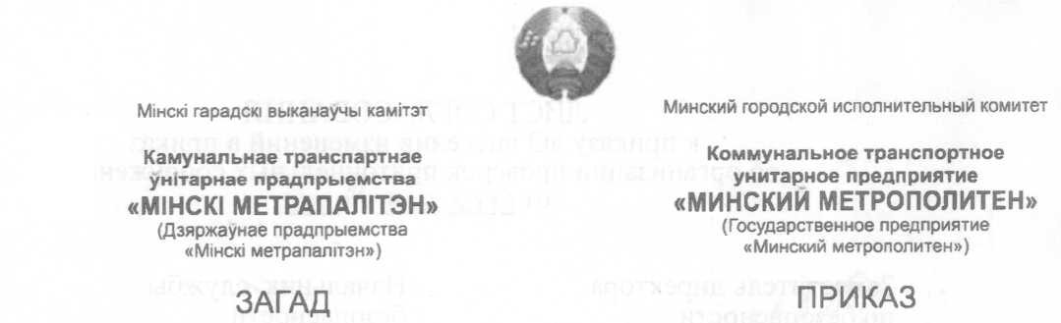

от 04.11.2020 № 631
г.Мiнск г.Минск

Об утверждении и вводе в действие Инструкции по использованию персональных видеорегистраторов при выполнении задач по обеспечению безопасности перевозок пассажиров метрополитеном

В целях совершенствования системы по обеспечению безопасного выполнения перевозок пассажиров на Минском метрополитене
ПРИКАЗЫВАЮ:
- Утвердить и ввести в действие Инструкцию по использованию персональных видеорегистраторов при выполнении задач по обеспечению безопасности перевозок пассажиров метрополитеном.
- Начальнику службы безопасности Басалыге А.С. организовать изучение и контроль исполнения вводимой Инструкции работниками службы безопасности.
- Начальнику службы сигнализации и связи Басову С.В. обеспечить на основании заявок текущий ремонт персональных видеорегистраторов.
- Начальнику отдела АСУиНТ Ковелю Ю.И. на основании заявок обеспечить установку в подразделениях службы безопасности входящего в комплект поставки видеорегистраторов специального программного обеспечения.
- Приказ от 21 июня 2018 г. № 555 «Об утверждении и вводе в действие Инструкции по использованию персональных видеорегистраторов при выполнении задач обеспечения безопасности перевозок пассажиров» считать утратившим силу.

- Контроль за исполнением приказа возложить на заместителя директора по безопасности Плиса В.В.

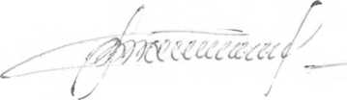
Директор В.Т.Сотников

Лист согласования прилагается
16-36 Калач 219 57 35 02.10.2017
Рассылка: НО, ЭМ, П, Ш, Э, Д

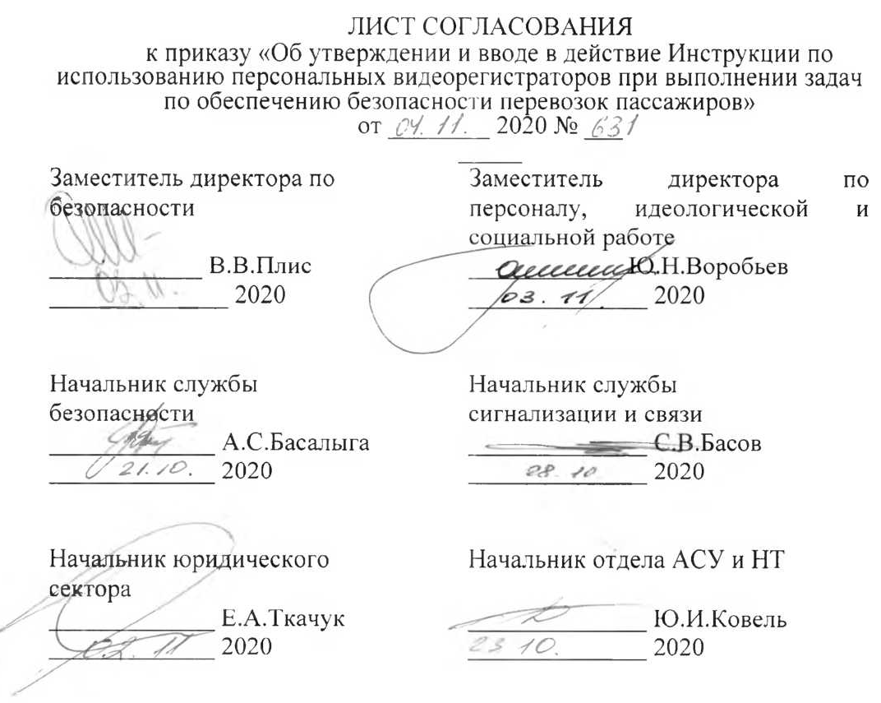

УТВЕРЖДЕНО
Приказ директора
государственного предприятия
«Минский метрополитен»
от 04.11.2020 № 631

ИНСТРУКЦИЯ
по использованию персональных
видеорегистраторов при выполнении задач
по обеспечению безопасности перевозок
пассажиров метрополитеном

ГЛАВА 1
ОБЩИЕ ПОЛОЖЕНИЯ
1. Настоящая инструкция определяет основания и порядок использования персональных видеорегистраторов (далее – видеорегистратор) при выполнении работниками службы безопасности государственного предприятия «Минский метрополитен» (далее – работники службы безопасности) задач по обеспечению безопасности перевозок пассажиров метрополитеном, а также порядок работы с получаемыми с их использованием записями.
2. Эксплуатация видеорегистратора осуществляется в строгом соответствии с руководством (инструкцией) по его эксплуатации и (или) разработанными и утвержденными установленным порядком в службе безопасности методическими рекомендациями по эксплуатации используемых видеорегистраторов.
3. Первоначальная настройка видеорегистратора осуществляется специалистами организационно-аналитического отдела службы безопасности или берется за основу заводская настройка. Настройка включает в себя установку оптимальных режимов аудио-видеозаписи (фотосъемки), синхронизацию времени и даты.
4. Текущий ремонт видеорегистратора после истечения срока гарантии на изделие, а также восстановление настроек после ремонта, осуществляется специалистами лаборатории автоматики и телемеханики службы сигнализации и связи. В случае невозможности устранения неисправностей ремонт осуществляется на предприятии–изготовителе или в специализированных предприятиях (сервисных центрах предприятия–изготовителя, имеющих разрешение производителя на проведение данного вида работ).
5. Копирование файлов с видеорегистратора на ПЭВМ осуществляется с использованием специального программного обеспечения (далее – СПО), инсталляция которого на ПЭВМ осуществляется специалистами отдела АСУиНТ установленным порядком.
6. К работе с видеорегистраторами допускаются работники службы безопасности, изучившие руководство (инструкцию) по его эксплуатации или методические рекомендации по эксплуатации используемых видеорегистраторов) и сдавшие руководству дистанции охраны, участка оперативного реагирования, организационно-аналитического отдела зачет по правилам его применения.
7. Работники службы безопасности, допущенные к работе с видеорегистраторами, несут персональную ответственность за сохранность и работоспособность полученного видеорегистратора.
8. В работе с видеорегистратором ЗАПРЕЩАЕТСЯ:
8.1. использовать видеорегистратор не по назначению;
8.2. использовать видеорегистратор с нарушением требований руководства (инструкции) по эксплуатации (методических рекомендаций);
8.3. производить зарядку аккумуляторных батарей видеорегистратора оборудованием, не входящим в комплектацию;
8.4. прикладывать значительные усилия при нажатии на кнопки управления видеорегистратора;
8.5. производить копирование на компьютер аудио-видеозаписей оборудованием, не входящим в комплектацию;
8.6. удалять с ПЭВМ СПО, предназначенное для работы с видеорегистратором;
8.7. вносить изменения в настройки видеорегистратора (за исключением его настройки специалистами лаборатории автоматики и телемеханики службы сигнализации и связи или организационно-аналитического отдела службы безопасности).
9. Не рекомендуется без крайней необходимости (пункт 11 настоящей Инструкции) использовать видеорегистратор в режиме съемки с подключенным внешним источником питания.

ГЛАВА 2
ОСНОВАНИЯ И ПОРЯДОК ИСПОЛЬЗОВАНИЯ ВИДЕОРЕГИСТРАТОРА
10. При заступлении на дежурство и получении видеорегистратора, работник службы безопасности ОБЯЗАН:
10.1. произвести осмотр видеорегистратора на наличие внешних механических повреждений, проверить соответствие его комплектации;
10.2. проверить работоспособность видеорегистратора (исправность кнопок управления, индикации, звукового и голосового сопровождения действий);
10.3. убедиться в достаточном уровне заряда встроенной аккумуляторной батареи видеорегистратора и при наличии внешнего источника питания;
10.4. о выявленных неисправностях, низком заряде встроенной аккумуляторной батареи видеорегистратора и (или) внешнего источника питания незамедлительно проинформировать инспектора (старшего смены), старшего инспектора в смене и диспетчера службы безопасности;
10.5. отразить в журнале приема-сдачи дежурства выявленные неисправности видеорегистратора, факт низкого заряда встроенной аккумуляторной батареи видеорегистратора и (или) внешнего источника питания с указанием их заводских номеров;
10.6. закрепить видеорегистратор на одежде (карман (планка) куртки или рубашки) в положении, позволяющем производить видеозапись окружающей обстановки перед собою, проверить надежность и устойчивость крепления. При наличии использовать шнур для страховочного крепления изделия к элементам одежды и обмундирования, входящий в комплект поставки видеорегистратора, обеспечив дополнительную фиксацию на пуговице форменной одежды;
11. В ОБЯЗАТЕЛЬНОМ ПОРЯДКЕ работниками службы безопасности осуществляется фиксация событий и действий с использованием видеорегистратора в следующих случаях:
11.1. при возникновении на охраняемом объекте чрезвычайных ситуаций;
11.2. при пресечении противоправных действий;
11.3. при создании (попытке создания) лицом (лицами) конфликтной ситуации с работником службы безопасности, в особой степени в ситуациях, когда может применяться физическая сила и (или) специальные средства;
11.4. при осмотре (обследовании) обнаруженных на объектах метрополитена вещей и предметов;
11.5. при приеме от граждан либо работников метрополитена находок, содержащих вложения либо чья целостность может вызывать претензии (ручная кладь, кошельки, портмоне, телефоны и т.д.);
11.6. при выявлении при проведении досмотровых мероприятий предметов и веществ, имеющих признаки запрещенных или ограниченных к обороту на территории Республики Беларусь.
12. В ходе работы на охраняемом объекте работник службы безопасности ОБЯЗАН:
12.1. соблюдать правила и порядок использования видеорегистратора в соответствии с настоящей Инструкцией, распоряжениями начальника службы безопасности;
12.2. обеспечивать сохранность видеорегистратора;
12.3. периодически проверять надежность и устойчивость крепления видеорегистратора к форменной одежде. В этих целях целесообразно использовать шнур для страховочного крепления видеорегистратора к элементам одежды и обмундирования;
12.4. при исполнении должностных обязанностей обеспечить постоянную работу видеорегистратора в режиме записи;
12.5. при использовании видеорегистратора принимать меры по обеспечению надлежащего качества аудио-видеозаписи (минимизация резких движений, обеспечение направленности видеорегистратора на объект либо событие, подлежащие фиксации);
12.6. обеспечить своевременную зарядку встроенной аккумуляторной батареи видеорегистратора, а также при наличии внешнего источника питания. Зарядку осуществлять, как правило, во время закрытия станций метрополитена для пассажиров, а также в периоды времени с 10 час. до 12 час. и с 15 час. до 17 час, если иное время не установлено распоряжением начальника службы безопасности для охраняемого объекта;
12.7. не допускать в период оказания услуг по перевозке пассажиров одновременную зарядку встроенных аккумуляторных батарей видеорегистраторов, работающих на одном вестибюле станции метрополитена (при наличии двух и более видеорегистраторов в вестибюле);
12.8. о фиксации событий, изложенных в пункте 11 настоящей Инструкции, информировать инспектора (старшего в смене), старшего инспектора в смене и диспетчера службы безопасности с указанием места (станция метрополитена, номер вестибюля, платформа, подуличный переход со стороны вестибюля (номер) и т.д.), временного периода события и описанием события.
13. В случае возникновения на объекте метрополитена чрезвычайной ситуации работником службы безопасности:
13.1. в обязательном порядке проверяется факт ведения видеорегистратором аудио-видеозаписи. Запись на видеорегистратор ведется непрерывно;
13.2. в ходе проведения мероприятий реагирования на чрезвычайную ситуацию, определенных соответствующими локальными нормативными актами метрополитена, фиксируются события, происходящие в окружении работника;
13.3. аудио-видеозапись на видеорегистратор останавливается после прекращения мероприятий реагирования в зоне чрезвычайной ситуации для сохранения записи на встроенную карту памяти видеорегистратора;
13.4. запись на видеорегистратор незамедлительно возобновляется в соответствии с требованием подпункта 12.4. настоящей Инструкции.
14. При пресечении на объекте метрополитена противоправных действий работником службы безопасности:
14.1. в обязательном порядке проверяется факт ведения видеорегистратором аудио-видеозаписи. Запись на видеорегистратор ведется непрерывно;
14.2. фиксируются действия правонарушителя, а также принимаемые меры по пресечению правонарушения;
14.3. применение в отношении правонарушителей физической силы и специальных средств целесообразно осуществлять в местах, где имеется возможность дополнительно фиксировать действия с помощью стационарных камер видеонаблюдения;
14.4. аудио-видеозапись на видеорегистратор останавливается после пресечения правонарушения и устранения угрозы безопасности охраняемого объекта, безопасности перевозок пассажиров, а также личной безопасности работников метрополитена для сохранения записи на встроенную карту памяти видеорегистратора. При задержании и доставлении граждан в служебные помещения службы безопасности аудио-видеозапись на видеорегистратор останавливается только после передачи правонарушителя представителям правоохранительных органов;
14.5. запись на видеорегистратор незамедлительно возобновляется в соответствии с требованием подпункта 12.4. настоящей Инструкции.
15. К основным конфликтным ситуациям (поводам к их созданию) относятся:
- отказ пассажира пройти досмотр находящейся при нем ручной клади;
- претензии пассажира в отношении установленного порядка (технологии) проведения работниками службы безопасности досмотровых мероприятий;
- не пропуск пассажира устройствами пассажирской автоматики через линию АКП по причине несоблюдения ими правил оплаты проезда или технического сбоя;
- не пропуск пассажира с прирученными животными, при условии нарушении требований по их перевозке, а также с крупногабаритными и длинномерными предметами;
- остановка работником службы безопасности на линии пункта ручного контроля пассажира, заявляющего об оплате проезда на линии АКП;
- не пропуск на платформу пассажира с признаками алкогольного опьянения;
- остановка на линии АКП пассажира, следующего с детьми и нарушающего правила прохода через турникет;
- не пропуск за линию контроля оплаты проезда пассажира, не имеющего намерений осуществить поездку;
- остановка работником службы безопасности на линии пункта ручного контроля пассажира с целью проверки документа, дающего право на бесплатный проезд в метрополитене;
- остановка (не пропуск к проезду) пассажира, заявляющего право на бесплатный проезд, однако не имеющего при себе документа, подтверждающего право на льготы;
- попытка лица (лиц) пройти в служебные технические помещения объектов метрополитена, не имея соответствующих правовых оснований;
- выявленные и заявляемые пассажиром нарушения (непрофессионализм) в действиях работников службы безопасности.
16. При фиксации событий, связанных с созданием лицами конфликтной ситуации с работниками метрополитена или ее провоцированием:
16.1. обращать внимание на первичные признаки конфликта, к которым относятся:
- нервозность пассажира;
- в грубой и взвинченной форме высказывание пассажиром претензий работнику службы безопасности;
- попытка решить вопрос уговорами;
- игнорирование просьбы (требования) работников службы безопасности и попытка несанкционированно пройти на платформу;
16.2. в обязательном порядке проверяется факт ведения видеорегистратором аудио-видеозаписи. Запись на видеорегистратор ведется непрерывно;
16.3. фиксируются действия лиц, конфликтующих с работниками метрополитена либо провоцирующих их к конфликту;
16.4. аудио-видеозапись на видеорегистратор останавливается после разрешения конфликтной ситуации или прекращения контакта с конфликтующим лицом для сохранения записи на встроенную карту памяти видеорегистратора. При выявлении в пассажиропотоке лица с признаками алкогольного опьянения осуществляется аудио-видео фиксация поведения лица, в том числе тех внешних и поведенческих признаков, по которым он был выявлен в пассажиропотоке;
16.5. запись на видеорегистратор незамедлительно возобновляется в соответствии с требованием подпункта 12.4. настоящей Инструкции.
17. При необходимости проведения осмотра (обследования) обнаруженных на объектах метрополитена предметов, владелец которых на момент их обнаружения не установлен:
17.1. в обязательном порядке проверяется факт ведения видеорегистратором аудио-видеозаписи. Запись на видеорегистратор ведется непрерывно;
17.2. осуществляется аудио-видеофиксация всех проводимых действий (внешний осмотр предмета, обследование с помощью ручного металлодетектора, осмотр содержимого). В ходе осмотра (обследования) предметов допускается комментирование работником службы безопасности проводимых действий и словесное описание обнаруженных предметов;
17.3. аудио-видеозапись на видеорегистратор останавливается после окончания осмотра (обследования) для сохранения записи на встроенную карту памяти видеорегистратора;
17.4. запись на видеорегистратор незамедлительно возобновляется в соответствии с требованием подпункта 12.4. настоящей Инструкции.
18. При выявлении в ходе досмотровых мероприятий предметов и веществ, имеющих признаки запрещенных или ограниченных к обороту на территории Республики Беларусь:
18.1. в обязательном порядке проверяется факт ведения видеорегистратором аудио-видеозаписи. Запись на видеорегистратор ведется непрерывно;
18.2. осуществляется аудио-видеофиксация поведения и действий лица, перемещающего указанные предметы и вещества. При обнаружении предмета в ходе досмотра визуальным способом, по возможности, посредством видеозаписи дополнительно осуществляется фиксация его расположения в ручной клади. В ходе осмотра (обследования) предметов допускается комментирование работником службы безопасности проводимых действий и словесное описание обнаруженных предметов;
18.3. аудио-видеозапись на видеорегистратор останавливается после окончания осмотра (обследования) для сохранения записи на встроенную карту памяти видеорегистратора;
18.4. запись на видеорегистратор незамедлительно возобновляется в соответствии с требованием подпункта 12.4. настоящей Инструкции.
19. При обнаружении работником службы безопасности, имеющим видеорегистратор, либо передаче ему находки гражданами (пассажирами):
19.1. в обязательном порядке проверяется факт ведения видеорегистратором аудио-видеозаписи. Запись на видеорегистратор ведется непрерывно. В случае отсутствия видеорегистратора незамедлительно пригласить для аудио-видеофиксации события инспектора, имеющего видеорегистратор;
19.2. при обнаружении находок осуществляется аудио-видеофиксация всех проводимых действий (внешний осмотр предмета, осмотр содержимого). В ходе осмотра (обследования) предметов допускается комментирование работником службы безопасности проводимых действий и словесное описание предметов;
19.3. аудио-видеозапись на видеорегистратор останавливается после передачи установленным порядком находки для сохранения записи на встроенную карту памяти видеорегистратора;
19.4. запись на видеорегистратор незамедлительно возобновляется в соответствии с требованием подпункта 12.4. настоящей Инструкции.
20. В зависимости от складывающей обстановки допускается уведомление граждан (пассажиров) об использовании видеорегистратора.
21. Факты аудио-видеофиксации событий с использованием видеорегистраторов учитываются диспетчером службы безопасности в суточных сводках оперативной информации.

ГЛАВА 3
ПОРЯДОК КОПИРОВАНИЯ И ХРАНЕНИЯ ЗАПИСЕЙ
С ВИДЕОРЕГИСТРАТОРА
22. Копирование записей с видеорегистратора осуществляется в подразделении службы безопасности на ПЭВМ с установленным СПО.
23. СПО устанавливается на служебные ПЭВМ, закрепленные за работниками следующих подразделений службы безопасности:
23.1. дистанций охраны;
23.2. дистанции охраны объектов;
23.3. участка оперативного реагирования;
23.4. организационно-аналитического отдела.
24. Копирование записей с видеорегистратора на ПЭВМ осуществляется в соответствии с руководством по эксплуатации видеорегистратора либо методическими рекомендациями.
25. Хранение записей с видеорегистраторов осуществляется в течение не менее 30 суток в подразделении службы безопасности на жестком диске ПЭВМ или служебном внешнем носителе информации в отдельном каталоге.
26. Файлы записей в отношении одного события помещаются в отдельный каталог, которому присваивается имя, состоящее из:
- даты проведения записи, включающее число, месяц и год;
- указания места, где произведена запись (наименование объекта метрополитена и при необходимости конкретизация места (вестибюль, лестничный марш, эскалатор, подуличный переход и т.д.);
- фамилии работника службы безопасности, производившего запись на видеорегистратор.
27. Полученные с использованием видеорегистраторов записи используются:
27.1. для оценки действий работников метрополитена в различных ситуациях;
27.2. при проведении проверочных мероприятий, в том числе по обращениям граждан;
27.3. в качестве доказательной базы при ведении работниками метрополитена административного процесса;
27.4. в качестве доказательств по преступлениям и административным правонарушениям, совершенным на объектах метрополитена.
28. Записи с событиями, по которым поступили обращения граждан в отношении работников службы безопасности, приобщаются к материалам разбирательства и установленным порядком передаются в организационно-аналитический отдел службы безопасности.
29. Порядок копирования записей с видеорегистраторов на ПЭВМ, их хранения и уничтожения по событиям, изложенным в пунктах 11 и 28 настоящей Инструкции, определяется начальником службы безопасности.
30. Передача (направление) записей с видеорегистраторов в другие структурные подразделения государственного предприятия «Минский метрополитен», в государственные органы и организации, а также физическим лицам ОСУЩЕСТВЛЯЕТСЯ установленным порядком ТОЛЬКО С РАЗРЕШЕНИЯ НАЧАЛЬНИКА СЛУЖБЫ БЕЗОПАСНОСТИ, в его отсутствие – лица, его замещающего.
31. В работе с записями ЗАПРЕЩАЕТСЯ:
31.1. изменять название и расширение файла;
31.2. редактировать записи;
31.3. передавать записи другим лицам, если иное не предусмотрено настоящей Инструкцией;
31.4. использовать записи не по назначению (в личных целях);
31.5. копировать и хранить записи на неслужебных машинных носителях информации.
32. Ответственность за организацию копирования, хранения, передачи и уничтожения записей возлагается на начальников структурных подразделений службы безопасности, работниками которых использовались видеорегистраторы.
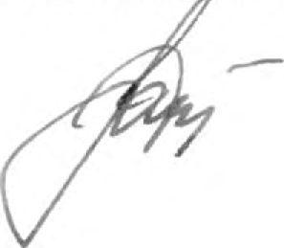
33. Общий контроль за организацией работы с записями, получаемыми с использованием видеорегистраторов, возлагается на ведущего специалиста организационно-аналитического отдела службы безопасности, а восстановление настроек в ходе эксплуатации видеорегистраторов (при крайней необходимости) – на ведущего специалиста по информационной безопасности организационно-аналитического отдела службы безопасности.
Начальник службы безопасности А.С.Басалыга

16-01 Самосейко 2195736
19.10.2020

